1.‐ Atendendo ao documento, conteste
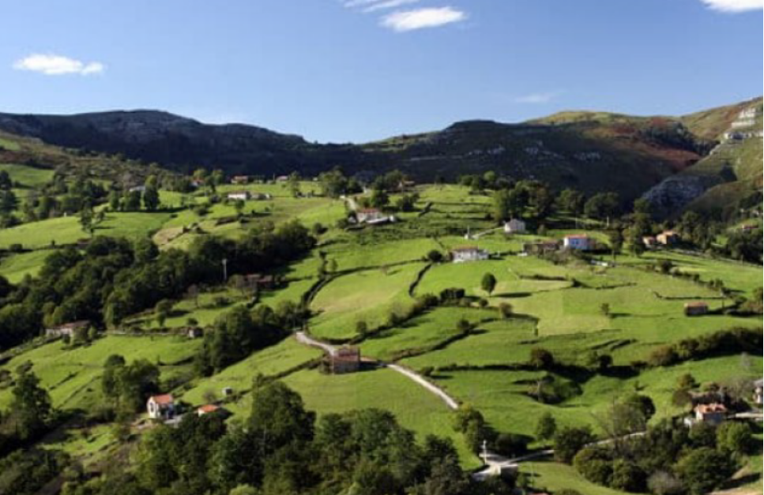
a) Analice os tipos de documentos e identifique a rexión bioxeográfica á que pertence a imaxe.
O documento é unha fotografía panorámica que presenta unha paisaxe oceánica correspondente á rexión eurosiberiana.

b) Comente os elementos da paisaxe natural que aparecen na imaxe.
En primeiro termo, na zona de val, atopamos diversas área de bosque caducifolio posiblemente de carballos, aínda que poderían ser faias (os faiais son máis frecuentes na área caliza da cornisa cantábrica, mentres que os soutos o son en Galicia; sobre todo, en substratos silíceos); pero destacan os prados verdes de herbáceas que soen ocupar grandes extensións de terreo nas paisaxes oceánicas que, como neste caso, sofren intensas transformacións antrópicas. Estes aparecen divididos en parcelas agrarias e serán utilizados como pastos para o gando.
En segundo plano, nas zonas de maior pendente, aparece a landa, unha formación vexetal propia das paisaxes oceánicas ocupada, principalmente, por diferentes tipos de matogueira e monte baixo (breixos, xesta, toxos...), xuntamente con diferentes pastizais asociados a solos esqueléticos e espidos.

c) Explique como inflúen os condicionantes físicos no desenvolvemento da vexetación típica desta rexión.
Os condicionantes físicos que inflúen no desenvolvemento desta paisaxe vexetal son:
- A situación xeográfica: A paisaxe sitúase na zona temperada do hemisferio norte (latitude media), na fachada occidental ou atlántica do norte da Península Ibérica (parte occidental da cornisa cantábrica ou Galicia).
- O relevo, é accidentado, con vals e montañas, e con pouca superficie cha. O tipo de rochedo debe ser silíceo, xa que non se observar ningunha das formas características ca disolución da auga provoca na caliza.
- O clima é oceánico, e está sometido á influencia das frontes polares asociadas as borrascas atlánticas (practicamente todo o ano), no verán o anticiclón das azores pode impedir a chegada das mesmas é dáse un mínimo de precipitación. O relevo periférico e próximo a costa obrigan ao aire a elevarse e marca importantes diferencias de precipitación entre as vertentes de barlovento e sotavento. A medida que nos adentramos o clima océanico puro se degrada e aparece un oceánico de transición con menores precipitaciones e maior amplitude térmica. En xeral as precípitacíóns son abundantes e regulares (máis de 800 mm anuais), a temperatura media suave (con invernos suaves e veráns frescos) e con baixa amplítude térmica.
- A paisaxe non presenta gran variedade. Desenvólvese o bosque temperado caducifolio de faias e carballos, E cando as condicións impiden a aparición de arborado danse as landas de breixo, toxo e xesta, e as pradeiras.A landa aparece como vexetación clímax por riba dos 1600-2000 metros de altura, alí onde o frío ou a sequidade dificultan o crecemento do bosque atlántico, pero tamén pode aparecer a menor altitude nas zonas de forte pendente ou como vexetación secundaria naquelas zonas onde a acción antrópica degrada o bosque caducifolio.
- Os solos son variados. En rochedo silíceo, onde a pendente permite solos profundos, dáse a terra parda, solo rico en humus e con certa acidez que permite cultivos e pastos. Nas zonas de forte pendente onde a erosión é maior danse os rankers, só apto para prados e bosques.
En rochedo calcario e sen pendente dáse a terra parda calcaria que permite o cultivo de xudías, millo e prados. En áreas montañosas dase a terra fusca con dedicación forestal.

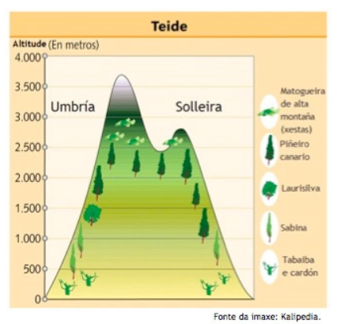
2. Atendendo aos documentos, conteste:
a) Cite cinco das grandes illas do arquipélago canario.

b) Comente o climograma seguindo estas cuestións:
- Identifique o documento. Que se representa?.
- Sinale os factores e causas que explican as variacións e o escalonamento da vexetación nas diferentes ladeiras das montañas.
- Enumere os pisos da cliserie e describa as características de cada piso, indicando as formacións vexetais predominantes.

b) Comente o cliserie seguindo estas cuestións:
- Identifique o documento. Que se representa?
Unha cliserie é un gráfico (diagrama de aspecto triangular) que representa o escalonamento da vexetación en función da altura e orientación dunha montaña ou sistema montañoso. Nela soe representarse a vexetación natural ou climática (que variará dependendo da rexión bioxeográfica, eurosiberiana para os Pireneos e macaronésica para o Teide), eludíndose en grande medida a vexetación antrópica introducida sobre todo mediante as repoboacións forestais.

- Sinale os factores e causas que explican as variacións e o escalonamento da vexetación nas diferentes ladeiras das montañas.
As causas do escalonamento en altura están relacionadas coa variable climática da redución da temperatura (gradiente adiabático) nunha media de 0,6 C cada 100 m de altura.
A altitude determina tamén a concentración das precipitacións nun tramo determinado da montaña, alí onde a saturación do aire orixina maior cantidade de meteoros (choiva, saraiba,…). A partir de determinada altura, a precipitación tende a reducirse ou producirse en forma de neve.
Outro factor que determina as variacións de pisos vexetais é o relativo á edafoloxía, sobre todo no que ten que ver coa pendente (a maior pendente, menor profundidade de solo), motivo polo que nas altitudes máis elevadas o grosor do solo é escaso e a posibilidade de medrar os pisos arbóreos redúcese máis.
Temos que falar, igualmente, da variación en función da orientación das ladeiras en dous aspectos: as precipitacións entre a ladeira máis húmida de Barlovento (a favor dos ventos dominantes) e Sotavento (en contra) e a diferente exposición ao sol da solleira (na cara sur ou soleada) e da umbría (na cara norte) da montaña.
No caso do Teide, a fachada norte, ou de umbría, moito máis fresca, é tamén a de barlovento, que recibe os ventos alisios, marítimos e húmidos; polo que a vexetación é máis exuberante e variada cas fachadas contrarias aos mesmos.

- Enumere os pisos da cliserie e describa as características de cada piso, indicando as formacións vexetais predominantes e os factores que condicionan cada piso.
Na cliserie do Teide distinguimos o seguinte escalonamento:
O Teide aparecen incluídos na rexión bioxeográfica macaronésica. A vexetación actual desta rexión é similar á que existía en Europa no Plioceno, antes que desapareceran polas glaciacións cuaternarias. Este feito incrementa de forma notable o interese bioxeográfico destas illas.
O arquipiélago canario está baixo influencias climáticas contrapostas, pois aínda que a maior parte das veces o seu territorio está exposto ás masas de aire frescas e húmidas achegadas polos alisios, en ocasións, os ventos saharianos traen aire seco e cálido. Polo tanto, presenta unha gran diversidade de ambientes, tanto entre as diferentes illas coma no interior destas. As condicións ecolóxicas varían dependendo da altitude, da orientación, das condicións climáticas, do solo e da localización de cada illa.
Ademais, pola súa situación insular, desempeñan un gran papel os endemismos (formacións vexetais propias e exclusivas) e as reliquias (formacións vexetais propias de épocas xeolóxicas pasadas cun clima distinto, que se refuxiaron en enclaves moi reducidos).
Nas illas con relevo montañoso sucédense os seguintes pisos vexetais:
a) Piso basal (ata os 500 m): prolongación da vexetación existente nas áreas contiguas, con predominio da vexetación xerófila de matogueira (tabaibas e cardóns) endémica da rexión macaronésica.
b) Piso intermedio (de 500 a 1000 m): Está condicionado polo descenso térmico e o aumento da humidade, que permiten o crecemento de especies arbóreas ben adaptadas á sequidade, de carácter perennifolio e porte arbóreo (as sabinas, pertencentes ao xénero juniperus, que progresan ata os 1.000 m de altitude), incluíndo endemismos como o drago canario e as palmeiras.
(algunhas clasificacións inclúen un piso intermedio ou de transición (500-1000 m), onde a maior humidada permite o crecemento de especies como o drago e a palmeira canaria.
c) Piso montano termocanario (de 1.000 a 1.500 m): velaquí o dominio do bosque de laurisilva, húmido e inserto nas vertentes setentrionais das illas canarias de maior altitude, alí onde o mar de nubes aporta, coa permanente afluencia de alisios, unha humidade que permite a densificación dun sotobosque de fieitos e a exuberancia dun bosque perennifolio de especies como o loureiro. Tamén atopamos o faial-breixeira, resultante da degradación da laurisilva pola acción humana.
Nas vertentes de solleira, onde o mar de nubes non afecta, onde a xerofilia é constante, a laurisilva é substituída polo piñeiro canario, unha conífera máis resistente á carencia de precipitacións.
c) Piso montano mesocanario (de 1.500 a 2.500 m): o igual que a solaina do piso anterior está dominado polo bosque de coníferas, cuxa especie principal é o piñeiro canario (endémico) que debe adaptarse á aridez e ao frío. Nas zonas máis altas deste piso poden acharse outras especies, como o cedro canario. Soen estar acompañados de matorrais (xaras, tomillos, retama...).
d) Piso de altas cumbres supracanarios (de 2.500 a 3.000 m): é un piso de temperaturas máis extremas e precipitacións febles, nas que progresan as xestas, os codesos e as violetas do Teide
e) Piso de altas cumbres orocanario (por enriba dos 3.000 m): piso cuberto permanentemente de neve ou sen solo, coa rocha nai ao descuberto, no que non medra a vexetación. Este piso está na estación máis fría cuberto de neve, se ben a acumulación da mesma tende a reducirse por mor do quentamento climático.

3. Analice e comente os seguintes documentos de Iberpix.
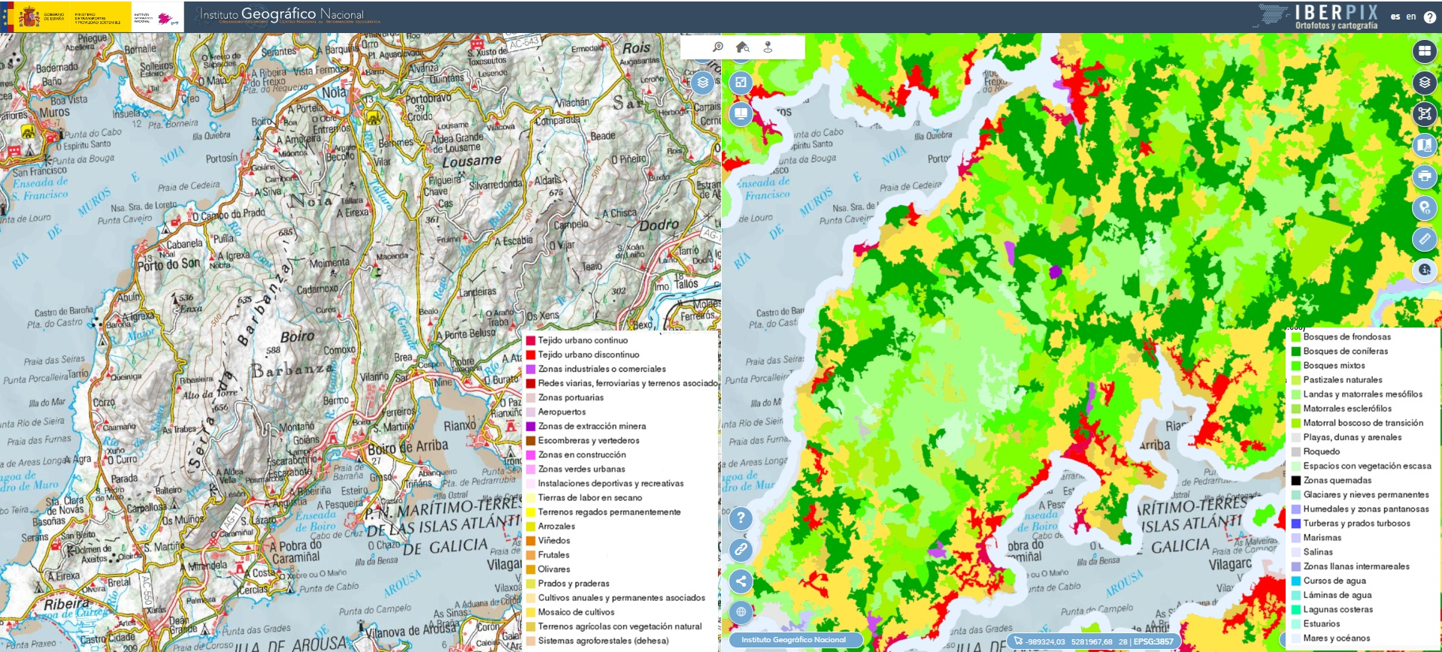
Acabas de conseguir un traballo como técnicos medioambiental da consellería de medio ambiente de Noia. O noso primeiro informe consiste en comparar o mapa da vexetación real da península do Barbanza ca vexetación potencial de ese mesmo territorio apoiándonos no mapa topográfico da zona. Para leva a cabo o noso estudio utilizaremos o visualizador cartográfico Iberpix que nos permite traballar con dúas ou máis imaxes ao mesmo tempo.

Iberpix é un visualizador cartográfico publicado polo Centro Nacional de Información Xeográfica (CNIG) e o Instituto Xeográfico Nacional de España (IGN) que permite a consulta, visualización e comparación de mapas e capas de información xeográfica. Neste caso imos utilizalo para comentar unha paisaxe natural, se ben é válido para reflexionar sobre calquera tipo de paisaxe. As dúas capas que se nos presentan son un mapa topográfico e un mapa de superficies, corocromático e cualitativo de usos do solo (aínda que nos interesa para falar da vexetación actual e a vexetación potencial) da mesma área xeográfica. En concreto, trátase de dous mapa da península do Barbanza de escala 1:136.494 (Nivel de zoom 12 do Iberpix); cos que obteremos información detallada sobre a súa cobertura vexetal en relación a súa topografía e localización.
Neste caso a análise principal é a relacionada ca vexetación potencial (en realidade e vexetación real, polo que faremos certas referencias a esta).
Os mapas de vexetación potencial permiten determinar a localización exacta das distintas formacións vexetais que están en concordancia coas condicións edáficas e climáticas dunha rexión, sendo o tipo de vexetación que se desenvolvería nun área determinada se non houbese intervención humana nin perturbacións significativas. Son teóricas, e polo tanto non soen coincidir coa que de feito poboan a zona (que depende doutros factores, especialmente os relacionados coa actividade humana), pero as formacións vexetais que se distinguen non teñen unha denominación elixida ao azar, son o resultado de unha profunda análise. A escala empregada permiten non ter que facer un estudo especialmente detallado, o que simplifica o estudo.

A Península inclúe tres rexións florais: a rexión boreoalpina, a rexión eurosiberiana e a rexión mediterránea. Galicia, en xeral, e o Barbanza, en particular, pertence a rexión floral eurosiberiana, en concreto, a paisaxe vexetal de clima oceánico constituída por formacións adaptadas á escasa insolación e á abundante precipitación. As principais son o bosque caducifolio, a landa e o prado, e nas marxes dos ríos, os bosques de ribeira. Tras as condicións climáticas e edáficas. faremos agora referencia á topografía, á localización e á rede fluvial. Información que nos proporciona o mapa topográfico. Xa que será está información a que nos permita matizar as formacións típicas desta paisaxe vexetal.

O primeiro espacio se pode ver nas áreas de 500 m ou menos, é o dominio do bosque caducifolio, que na imaxe corresponde cas áreas de bosque de frondosa (onde ao bosque caducifolio da zona hai que sumarlle os eucaliptais), os bosques de coníferas e bosques mixtos, zonas de matorrais; e incluso áreas de cultivo e o texido urbano. Xa que a acción humana reduciu a extensión do bosque caducifolio a causas da sobreexplotación, os incendios; a agrarización e os pastos gandeiros ou castiñeiros; e as repoboacións con árbores de crecemento rápido, como o piñeiro e o eucalipto (celulosa).
O bosque caducifolio é denso e de árbores altas porque compiten pola luz. O seu tronco é recto, de casca lisa e pouco grosa. A folla é grande, para absorber máis radiación, e caduca, desaparecendo na estación desfavorable. No sotobosque crecen fentos e musgos, nun ambiente sombrío causado polas copas das árbores, que se sitúan próximas entre si, impedindo que chegue moita luz ao solo.
Na nosa área de análise a especies máis características é o carballo (Quercus robur), que prefire os solos silíceos e é esixente en humidade e con escasa tolerancia ao calor e o excesivo frío. Aínda que, se soe situar entre os 0 e os 1000 metros, no Barbanza, debido a que é unha serra con fortes pendentes e solos pobres e pouco profundos, a partir dos 500 m o bosque caducifolio desaparece; ao igual que nas zonas costeiras de acantilados, expostas a fortes ventos e a salinidade pasa. Nestas áreas, a landa (vexetación densa de matogueira: o breixo, o toxo e a xesta ou piorno son as especies dominantes), o matogueira mesófila ou os pados (extensións de herbáceas) serán a vexetación dominante; incluso se observan áreas de escasa vexetación nas zonas máis altas; e praias, dunas e áreas rochosas nas zonas costeiras. Estas formacións vexetais son resistentes ás condicións adversas e proporcionan hábitats para especies adaptadas a estas condicións. Tamén as podemos observar en outros espazos, pero nese caso se dan por degradación da vexetación potencial, e non polas condicións naturais.
Por último, e aínda que a escala do mapa non permite a súa apreciación, nas ribeiras dos ríos, o solo imprégnase de humidade, e a presenza constante de auga fai que só poidan vivir alí certas especies, que se dispoñen en franxas paralelas ao río. Os bosques de ribeira inclúen especies como o ameneiro e o salgueiro (cuxas raíces necesitan estar na auga); o bidueiro o freixo...; xunto aos bosques crecen xuncos e matogueiras.
Por último, os topónimos do mapa topográfico confirman a distribución indicada: Carballosa, Castiñeiras, Queiruga, A Graña, Landeiras, O Pradiño, A Silva… remítennos á presenza histórica dos distintos estratos vexetais, que en parte se manteñen; outros, como Fonte Salgueira, remiten á importancia dos bosques de ribeira. A bioxeografía incluiría elementos de fauna que en parte detectamos tamén na toponimia: Corzo, Moucho, A Aguieira...

